PELAKSANAAN KEGIATAN BELAJAR MENGAJAR DALAM KURIKULUM TINGKAT SATUAN PENDIDIKAN (KTSP)
PADA SEKOLAH MENENGAH PERTAMA
(SMP) EL-SYIFA JAKARTA

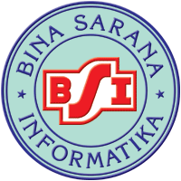

TUGAS AKHIR
Diajukan untuk memenuhi salah satu syarat kelulusan Diploma Tiga (D.III)

SITI HARDIANTI
NIM : 22130277

Program Studi Manajemen Administrasi
Akademi Sekretari dan Manajemen Bina Sarana Informatika
Jakarta
2016

